4. Gestión de Costos y Adquisiciones
Objetivo: Establecer un presupuesto sustentado matemáticamente mediante la técnica de Puntos de Función y definir el plan financiero.

4.1 Estimación de Recursos y Esfuerzo (Sustento Matemático)
Para evitar estimaciones subjetivas, se utilizó el método de Análisis de Puntos de Función (FPA) basado en los componentes reales del software (Entradas, Salidas, Consultas y Archivos Lógicos).
Resumen del Cálculo:
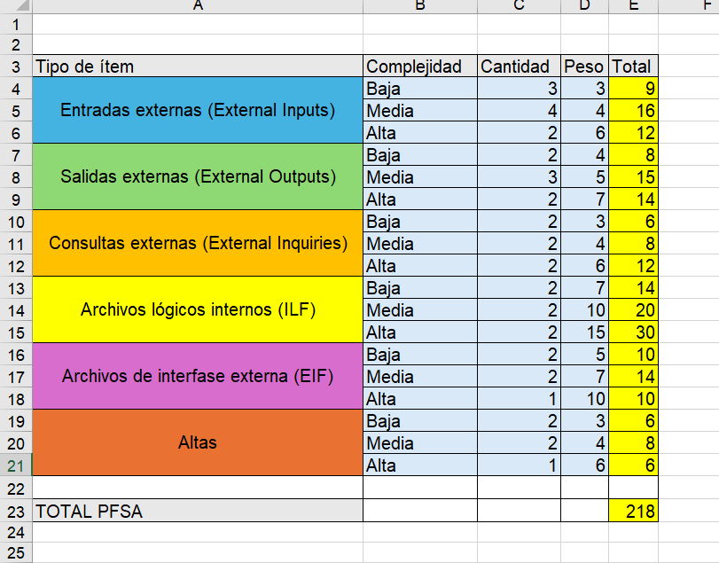
- Tamaño Funcional Sin Ajustar (PFSA): 218 PF (Derivado de 5 módulos de entrada, 3 reportes, 4 consultas y 5 tablas internas).
- Complejidad Técnica: Se aplicó un factor de ajuste considerando la arquitectura distribuida (Docker) y la comunicación de datos.
- Puntos de Función Ajustados (PFA): 183.26 PF
- Tamaño en Código: 12,710 Líneas de Código (LDC) estimadas (sumando PHP, HTML, CSS y JS).
Cálculo del Costo de Desarrollo:
Basado en una productividad estándar de 14 horas/PF y un costo hora ponderado de $95.83 MXN (Sueldo base mensual de $15,333):
Concepto | Valor Calculado | Fuente
Esfuerzo Total Requerido | 2,565.64 Horas | Puntos de Función (183.26) * 14 hrs
Costo de Recursos Humanos | $245,865.00 MXN | Esfuerzo * Tarifa Hora ($95.83)

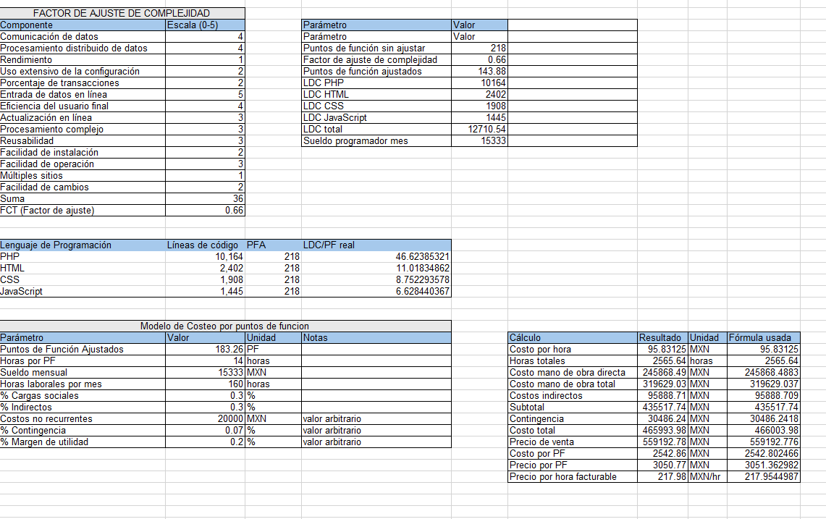4.2 Presupuesto Total y Plan de Adquisiciones
Además del desarrollo, se integran los costos directos de infraestructura y servicios externos requeridos para la operación (Docker/Oracle).
Rubro | Costo Estimado | Modalidad de Adquisición
Desarrollo de Software | $245,865.00 MXN | Interno (Equipo de Proyecto)
Servidor VPS (Docker Host) | $4,800.00 MXN/año | Contrato Anual (Proveedor: AWS/DigitalOcean)
Dominio Web (.com) | $300.00 MXN/año | Compra directa
Certificado SSL | $0.00 MXN | Adquisición Open Source (Let's Encrypt)
Licencia Oracle DB | $0.00 MXN | Versión 23ai Free (Desarrollo)
TOTAL PROYECTO | $250,965.00 MXN | Inversión Inicial

4.3 Plan Financiero (Corrida Financiera)
Para asegurar la viabilidad del flujo de caja, se establece el siguiente esquema de pagos con el cliente (CCEA):
- Anticipo (30%) - $75,289.50: A la firma del Acta de Constitución. Cubre configuración de servidores e inicio de desarrollo.
- Entregable Intermedio (40%) - $100,386.00: Contra entrega del módulo funcional de Inscripciones y WhatsApp (Validado en Docker).
- Cierre (30%) - $75,289.50: Contra entrega del código fuente, manuales y carta de satisfacción.

5. Gestión de la Calidad y Mejora de Procesos
Objetivo: Garantizar que el software cumpla con los estándares técnicos y de usabilidad.

5.1 Plan de Gestión de Calidad (Estándares)
Se definieron métricas claras para asegurar la mantenibilidad y robustez de la arquitectura contenerizada:
- Estándar de Código: Uso de PSR-12 para PHP y ES6+ para JavaScript, facilitando la lectura y mantenimiento futuro.
- Calidad de Datos: Normalización de Base de Datos Oracle hasta la 3ra Forma Normal (3NF) para evitar redundancia.
- Pruebas de Integración: Validación automática del levantamiento de contenedores mediante scripts (validate-docker.ps1).

5.2 Métricas de Calidad y Resultados (KPIs)
Se evaluó el producto final utilizando instrumentos objetivos y subjetivos.
ID | Indicador (KPI) | Meta | Resultado Obtenido | Estado
KPI-01 | Usabilidad (SUS) | > 80 Puntos | 88 / 100 (Nivel Excelente) | ✅ Cumple
KPI-02 | Tiempo de Respuesta Web | < 1 segundo | < 200 ms (Promedio) | ✅ Cumple
KPI-03 | Eficacia WhatsApp | Entrega < 1 min | 3 - 5 segundos | ✅ Cumple
KPI-04 | Defectos Críticos | 0 en Producción | 0 (Validados en pruebas LITC) | ✅ Cumple

5.3 Mejora de Procesos (Ciclo PDCA)
Se implementó el ciclo Plan-Do-Check-Act para la corrección de defectos durante el desarrollo:
- Plan: Se diseñó la arquitectura separando Node.js de PHP para evitar bloqueos.
- Do: Se implementó el código utilizando contenedores Docker.
- Check: Durante las pruebas con alumnos de LITC, se detectó un problema de "cruce de horarios" (race condition).
- Act: Se corrigió implementando un bloqueo a nivel de base de datos en Oracle y se actualizó el script de inscripción.

